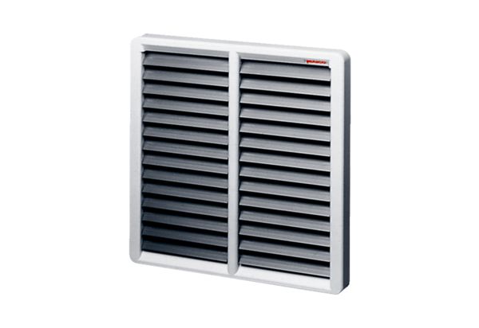Uzavírací klapka, ruční RS 50Obsah dodávky: 1 kusSortiment: C
Typové číslo: 0151.0344Výrobce: MAICO

